Pour lundi 4 mai 2020 :  (A faire sur feuille ou cahier de brouillon)  Nombres et calculs  - Complète les opérations à trous.  31 + ……… = 37 46 + …….. = 52 56 + ……. = 65  48 - ……… = 42 65 - ……… = 61 39 - ……. = 34  - Compte à l’envers de 64 à 56.  64 - ….....- ….....- ….....- ….....-….....- ….....-….....- ….....  - Compte de 10 en 10 de 4 à 64.  4 - ….....- ….....- ….....- ….....-….....- ….....  - Range du plus petit au plus grand.  38- 65- 31- 47- 50  …….. < …….. <…….. <…….. <…….. | - Etude de la langue  - Remplace le mot souligné par il ou ils.  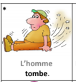 L’homme tombe. …… tombe  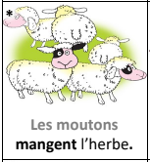 Les moutons mangent l’herbe. …… mangent l’herbe.  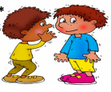 Léo et Théo parlent. ……. parlent.  Le tapis s’envole ……. s’envole.  - Lis les phrases puis complète le verbe avec e ou ent.  Regarde bien le mot souligné.  Maman achèt…… des pommes.  Les chevaux galop……. dans le pré.  Manon et Léa choisiss……. un film.  La voiture roul…… vite.

